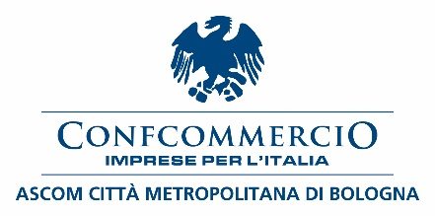

A ricordo del caro Ermes Trombetti, Maestro Pasticciere per eccellenza
“La creatività, la genialità e l’amore per la nostra città e per la sua famiglia hanno distinto la vita del caro amico e collega Ermes Trombetti, noto Maestro Pasticciere e imprenditore alberghiero. Forti le sue passioni per la pasticceria, che ha coltivato e praticato fin da giovanissimo nel laboratorio dell’attività di famiglia I Garganelli in Via Santo Stefano, e per l’accoglienza turistica che, insieme ai suoi cari, la moglie Sandra e i figli Cesare e Giovanni, ha curato e sviluppato con serietà passione e determinazione fino a oggi. Il Gruppo alberghiero Savoia Hotels, con la recente apertura dell’Auditorioum, è un’eccellenza per Bologna e per tutto il nostro territorio, un modello imprenditoriale a gestione famigliare da imitare. Noi siamo fieri di poter vantare tra i nostri associati un imprenditore come Ermes Trombetti, capace di raggiungere, passo dopo passo, con determinazione e consenso, traguardi così prestigiosi. Alla Signora Sandra, a Cesare e a Giovanni va l’affetto più sincero di noi tutti” dichiara con cordoglio il Presidente Confcommercio Ascom Bologna Enrico Postacchini.
“L’amico Ermes ha fatto la storia dell’imprenditoria turistica del nostro territorio, da quando, insieme alla moglie Sandra, ha avviato a Valverde di Cesenatico l’Hotel Savoia, per poi spostarsi a Riccione con l’Hotel Falco, fino a giungere a Bologna con la costruzione del gruppo Savoia Hotels – uno dei più prestigiosi della nostra destinazione. Non si può raccontare di lui senza ricordare la sua dedizione per il lavoro, l’amore per la sua Famiglia e la passione per i colori rosso – blu. Entrando in

albergo avevi la certezza di trovarlo nel suo regno, nel suo laboratorio di pasticceria. Qui, cantando musica italiana, circondato da gloriose immagini dei suoi beniamini calcistici, era sempre intento - con entusiasmo e allegria - a preparare torte e pasticcini per deliziare i palati degli ospiti. La passione per il lavoro e l’amore per Bologna sono in tutte le sue sculture di cioccolata: le Due Torri, San Luca, Piazza Santo Stefano, Porta Saragozza, il Castello dei Manzoli di Minerbio sono solo alcune delle sue opere d’arte in cioccolato sempre esposte nei suoi alberghi.
A Sandra, a Cesare e a Giovanni va il mio abbraccio più forte, simbolo dell’affetto e della vicinanza di tutti i colleghi albergatori bolognesi” conclude commosso il Presidente di Federalberghi Bologna Celso De Scrilli.

Bologna, 30 gennaio 2020

